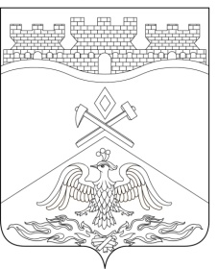
Российская Федерация
Ростовская область
г о р о д Ш а х т ы

ГОРОДСКАЯ ДУМА

РЕШЕНИЕ №718

73-го внеочередного заседания городской Думы города Шахты

Принято 09 сентября 2025 года

О внесении изменения в решение городской Думы города Шахты
«О внесении изменения в решение городской Думы города Шахты
«Об утверждении структуры Администрации города Шахты»

Руководствуясь частью 4 статьи 35 Устава муниципального образования городского округа «Город Шахты» Ростовской области, городская Дума города Шахты

РЕШИЛА:

- Внести в решение городской Думы города Шахты от 26.08.2025 №697 «О внесении изменения в решение городской Думы города Шахты
«Об утверждении структуры Администрации города Шахты» следующее изменение:
- в части 2 решения слова «вступает в силу с 15 ноября 2025 года» заменить словами «вступает в силу с 01 декабря 2025 года».
- Контроль за исполнением настоящего решения возложить на Главу города Шахты Л.В. Овчиеву и комитет городской Думы города Шахты по местному самоуправлению и молодежной политике (О.Н. Данилов).

Глава города Шахты | Л. Овчиева
09 сентября 2025 года

Председатель  городской Думы города Шахты  09 сентября 2025 года | К. Корнеев
Разослано: Министерству региональной политики и массовых коммуникаций РО, Администрации города Шахты, прокуратуре, СМИ, дело.

